Женский костюм. Франция XVII (17) века.

В XVII веке во Франции окончательно установился абсолютистский режим. Французский король был полновластным правителем всей страны. Дворянство обладало обширными земельными владениями и социальными привилегиями. При содействии королевской власти .в городах развивались крупные шелкоткацкие и гобеленовые мануфактуры. Расширялось производство ковров и других предметов роскоши. Возводились грандиозные дворцовые ансамбли и общественные учреждения. Появляется стиль барокко — пышный, вычурный стиль, отражающий могущество королевской власти.
Костюм французского двора складывается под влиянием стиля барокко.
Законодателем моды был король (Людовик XIII — в первой половине XVII века и Людовик XIV — во второй половине XVII — начале XVIII века). Костюм короля влиял и на женскую моду.
Основной критерий красоты — подражание вкусу короля. Женщины копировали одежды королевских фавориток. Придворный костюм первой половины ХVII века повторял мягкость форм и линий женской фигуры, плавность движений.
Основной формой одежды было платье с отрезным лифом и пышной юбкой. Лиф с несколько укороченной талией и широкими рукавами с разрезами, сквозь которые просматривалась батистовая рубашка. Вырез декольте окаймлял широкий кружевной воротник. Рукава завершались кружевными манжетами.
Во второй половине XVII века лиф платья становится более жестким, удлиняется и заканчивается спереди по линии талии углом (шнипом). Рукава узкие, в верхней части у локтя расширились и отделывались несколькими рядами круженных оборок. .Размер и форма декольте варьировались в зависимости от вкусов фавориток короля. Декольте украшали кружевной оборкой или отложным воротником. Юбки носили двойные. Верхняя юбка, распахнутая спереди, драпировалась широкими расходящимися складками и имела длинный шлейф. Платье надевали обязательно на нижние юбки соответствующей формы.
Форма корсета меняется неоднократно, в начале века носят короткие полужесткие корсеты. Они сменяются к концу века длинными, изящными, сильно затягивающими талию и приподнимающими грудь.
Городские женщины и крестьянки шили платья из недорогих материй, часто домотканных. Формы одежды были просты: мягкая полотняная рубаха, юбка, заложенная в глубокие складки на талии, плотно прилегающий лиф с широкими рукавами или без них. Нарядный костюм украшали большим полотняным воротником. Такой костюм обычно дополняли белый чепец и фартук.
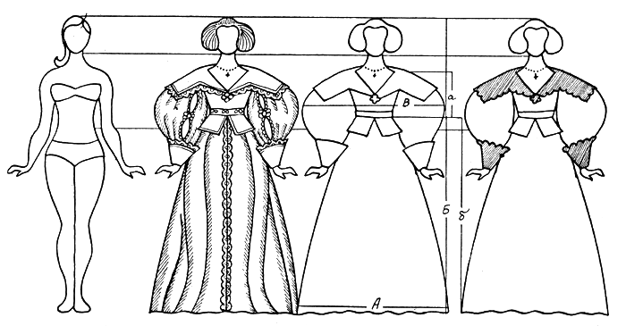
Рис. 1

В XVII веке в Европе первенство по количеству и качеству выпускаемых тканей переходит из Италии во Францию. Лучшие образцы их создавались в королевских мастерских. Было много и других мастерских, которые выпускали ткани по тем же образцам. Наиболее известны были лионские шелка. В Type производили бархат, декоративные материи, всевозможные ленты.
Орнаментация тканей и фактура их в XVII веке близка к итальянским. Преобладают пышные растительные мотивы, но встречаются и гербы (королевская лилия). Расположение орнамента свободное. Между крупными цветами; листьями, букетами рассыпаны мелкие, что создает впечатление кружева. Кружево и само являлось орнаментальным мотивом. Нередко все пространство ткани покрыто кружевным узором (“ткани Людовика XIII”).
Наиболее распространенные фактуры — атлас, бархат, сукно. Для парадных одежд — парча. Очень модно кружево.
Анализ композиции (рuc. 1).
Основа выразительности костюма первой половины XVII века—. мягкая цветовая гамма и плавная округлость форм и линий. Силуэт овальный. Самая широкая часть его приходится на уровне несколько завышенной линии талии. Расширенный рукав, большой кружевной воротник и объемная юбка подчеркивают женственность форм.
Основные отношения:

Ширина юбки к росту $\frac{A}{Б}≈\frac{1}{2}$
Размер головы к росту $\frac{Г}{Б}≈\frac{1}{8}$
Ширина плеч к ширине юбки $\frac{В}{А}≈\frac{1}{1,1}$
Длина лифа к длине юбки $\frac{а}{б}≈\frac{1}{3,5}$

Объем одежды контрастирует с объемом тела, тем не менее костюм не кажется тяжелым (светлая гамма красок и отсутствие массивной отделки). Преобладают плавные линии. Основное направление линий — горизонтальное, поэтому фигура кажется широкой. Главная линия — линия рукавов и воротника.
Характерно сближенное отношение светлых, блеклых тонов с белым цветом отделки (воротники и манжеты). Иногда используют контраст черного с белым воротником. Главным декоративным акцентом является отделка — большой белый кружевной воротник, белые кружевные манжеты.
Дополнения не играют существенной роли в композиции костюма (небольшая цепочка с крестиком или нитка жемчуга лишь слегка подчеркивают хрупкость и женственность шеи). Округлая форма несложной прически завершает общий силуэт костюма. Прически придворных дам напоминали голову юного короля Людовика XIII. Спереди выстригали челку, с боков волосы завивали и носили распущенными по плечам. Шляпы носили редко – как правило - мягкие, широкополые, войлочные шляпы, украшенные страусовыми перьями.
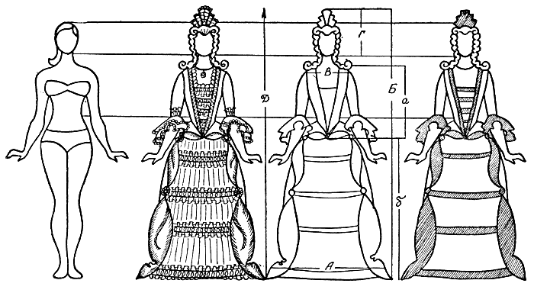
Рис. 2

Во второй половине века основа выразительности костюма (рис. 2) — силуэт: динамичный треугольник, имеющий небольшой основание, линия талии чуть занижена. Линия плеча соответствует естественной.
Основные отношения:
Размер головы к росту $\frac{Г}{Б}≈\frac{1}{5,5}$
Ширина юбки к росту $\frac{А}{Б}≈\frac{1}{2,2}$
Ширина плеч к ширине юбки $\frac{В}{А}≈\frac{1}{2,2}$
Длина лифа к длине юбки $\frac{а}{б}≈\frac{1}{2}$
Объем юбки плавно переходит в объем плотно прилегающего лифа с узким рукавом.
Уменьшение объема, сопровождающееся постепенным убыванием массы, создает впечатление спокойного движения вверх.
Линии преобладают четкие, но плавные. Основное направление диагональное, линейное построение костюма строго симметрично. Все линии устремлены кверху, что подчеркивает динамику формы. Главная линия костюма—линия двойной юбки.
Отделка используется умеренно. В основном это кружево и вышивка, которыми украшают декольте, грудку лифа и низ рукава. Декоративный акцент — отделка на юбке.
Дополнения немногочисленны и не играют существенней роли в композиции костюма. Головных уборов женщины, как правило, не носили. Их заменяла высокая наколка веерообразной формы из крахмальных кружев, которая венчала прическу (“фонтанж”), завершающая силуэт.
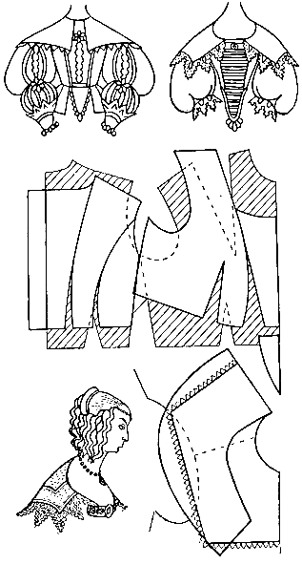

Рис. 3

Моделирование и технология.
Лиф первой половины XVII века отмечен плавностью форм (рис. 3). Декольте — квадратные, круглые или лодочкой—часто закрывают круглым воротником из полотна или кружев. У талии лиф кончается пояском или баской, реже шнипом.
Воротники кроят обычно из полотна, бязи, мадаполама, шелкового полотна и из других плотных белых тканей. Воротник может быть двойным — вытачивается с подкладкой и по краю обшивается кружевом. И одинарным — кружево пришивают краевой строчкой. Воротники делают обязательно съемными и поэтому их либо пристегивают (на пуговицу и воздушную петлю), либо приметывают. Вытачки на полочке могут быть мягкими, заутюженными или застроченными.
Лифы шьют из мягких тканей (на подкладке), дающих пластичные формы. Отделка тесьмой или бейкой расположена по фасонным линиям переда и спинки лифа.
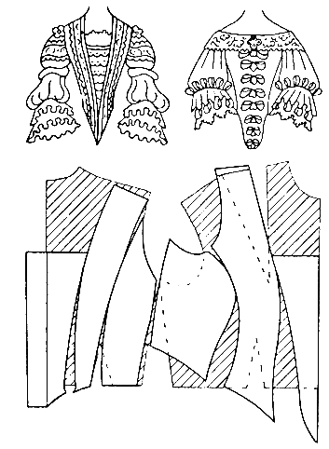
Рис. 4

В лифах второй половины XVII века изменяются пропорции (рис. 4). Лиф становится жестче и длиннее. Грудь приподнимается, талия подчеркнута. Под лиф надевается корсет, благодаря чему торс кажется удлиненным и легким. Шнип узкий и заостренный. Линии деталей лифа несколько вогнуты. Линию плеча переносят к спине, на которую наносят две фасонные линии. Декольте круглое или глубокое каре, иногда открывают плечи. Шнип завершается бантом. На перед лифа нашиваются банты, розетки, ленты, кружева или вышивка.
В начале века рукав двойной, широкий. Длина 3/4 и 7/8. Верхний рукав с прорезью, ближе к переднему сгибу, моделируют на одношовной основе. Окат и длину рукава увеличивают (образуя сборку и напуск). Нижний рукав имеет такую же форму, как верхний, но больше верхнего по ширине и длине на 5 см. Ширина рукава по окату от 80 до 120 см в зависимости от эскиза и выбранной ткани. Прорези на верхних рукавах обрабатывают, как петли. Края прорезей отделывают тесьмой, галуном, вышивкой. Нижний край и окат рукава можно собирать на сборку, прострочив три - четыре раза, а можно заложить в складки. Стачивают и вшивают в пройму оба рукава вместе. Низ рукавов обрабатывают обтачкой из основной ткани. На готовый рукав крепят кружевную или полотняную манжету.

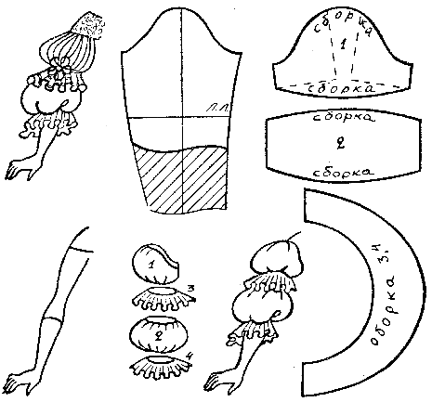

рис. 5

Рукава к лифам второй половины века (рис. 5) лучше делать из легкой ткани с перехватами из лент. Моделируют его также на одношовной основе. Низ рукава заканчивается раструбом из основной ткани или кружева, а иногда двумя – тремя небольшими отделочными буфами или сборками. Кроить рукав следует из одного куска, увеличив его в длину и ширину, в зависимости от количества и величины буфов, которые закрепляют на узкий нижний рукав-подкладку. Между подкладкой и буфами прокладывают слабо накрахмаленную марлю.
Юбки прямые или слегка раскошенные в боках, с глубокими складками по линии талии. Складки не застрачивают и не заутюживают. Они падают свободно.
Во второй половине века юбки двойные, причем верхняя со шлейфом и разрезом спереди. Обе стороны разреза подбирают (наподобие фижм) и каждый подбор акцентируют пряжкой или бантом.
Нижнюю юбку кроят из бязи, мадаполама или другой дешевой ткани (пять-семь клиньев). Отличие такой юбки в том, что передний клин шире обычного на 10—15 см с каждой стороны. Его перекрывают нарядной тканью, которая видна из-под верхней юбки. Подол верхней и нижней юбок подшивают отдельно. Верх собирают на сборку и вшивают в пояс вместе. Верхнюю распашную юбку ставят на подкладку (если ткань не плотная). Обе стороны распаха юбки обрабатывают бейкой из другой ткани или припускают на загибку (10— 15 см). Верхнюю юбку к нижней крепят бантами или розетками в местах подборов. Если подборов нет — верхнюю юбку по обе стороны распаха (на 6—8 см от края) крепят к нижней с помощью нитяных “ножек”, которые надо расположить по всей длине на расстоянии 10—15 см друг от друга.
Верхняя женская одежда – плащи-перелины — закрывали платье целиком
Туфли из парчи, атласа или тончайшей кожи на каблучке, с тупым носком, украшались у подъема бантом или розеткой.
Костюм дополнялся веером, перчатками, легкими шейными косынками, муфтами.
Эта статья не является пособием по шитью костюма. Она скорее обзорная – для лучшего понимания силуэта, кроя, выбора тканей. А конкретных выкроек можно набрать из Бурды (праздничная мода, свадебная мода) – при чем можно смотреть номера за прошлые годы. На основе выкроек (из Бурды или других журналов) не трудно смоделировать костюм, а обилие в то время орнаментальных тканей позволяет использовать для костюма гардинные ткани. Здесь главное понять чего ты хочешь добиться. Очень надеюсь увидеть на игре красивые и оригинальные платья. Не ограничивайте свою фантазию – это ведь игра, а не реконструкция.

В статье использовались материалы книги - “Женский театральные костюм”.

Санта (Ирина Кортенок),
Москва

Опубликовано в № 18 журнала по РИ «Мое королевство»

